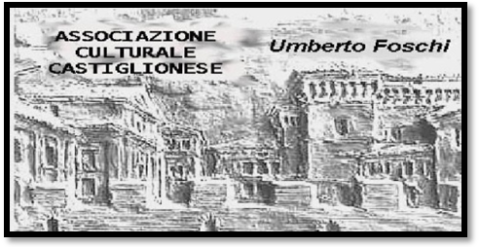Associazione Culturale Castiglionese

“Umberto Foschi”

Via Zattoni 2/A

48125 Castiglione di Ravenna

Tel. 338/8408746

info@associazioneculturaleumbertofoschi.it

www.associazioneculturaleumbertofoschi.it

**Sabato 5 marzo 2016 alle ore 17:30**

presso la Sede sociale

**“Azione delle piante sulla salute e prevenzione dell’invecchiamento precoce”**

Conferenza – dibattito col

**Dott. BENITO RIGHETTI**

Nostro stimato socio, il Dott. Righetti, plurilaureato presso l’Ateneo di Bologna in Chimica, Fisica e in Scienze Agrarie, è stato ricercatore presso il Consiglio Nazionale delle Ricerche (CNR) nei campi della Fotochimica, Spettroscopia, Radiazioni ad Alta Energia.

Parla diverse lingue e vanta esperienza internazionale in diversi paesi (Canada, Olanda, GB, Sud-America) sia per attività di ricerca sull’inquinamento fotochimico e interazione piante-ambiente, sia in qualità di esperto del Ministero degli Esteri.

Recentemente ha ricoperto il ruolo di diplomatico presso l’Ambasciata italiana a Budapest in qualità di Consigliere Scientifico per lo sviluppo della Cooperazione Scientifico-Tecnologica fra l’Italia e il Centro-Est Europa.

Attualmente svolge azione di volontariato in qualità di divulgatore culturale e scientifico presso varie istituzioni.

*Siete tutti invitati a partecipare, a fine presentazione verrà offerto un aperitivo.*

Si ringrazia la collaborazione: 